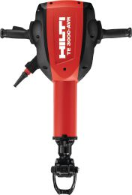



# Sloophamer 30kg 230V Hilti

|  |  |
| --- | --- |
| **enkelvoudige slagenergie** | 68 J |
| **Volle hamerfrequentie** | 860 slagen / minuut |
| **Max. beitelprestatie** | 40000 cm3/min |
| **Actieve Vibratie Reductie** | Ja |
| **Stofverwijderingsmodule** | Nee |
| **Triaxiale vibratie voor beitelen in beton** | 7 m/s²1 |
| **Gewicht volgens EPTA-procedure 01/2003** | 29.9 kg |
| **Afmetingen (l x b x h)** | 808 x 610 x 209 mm |
| **Werkrichting** | Vloer breken |
| **Service indicator** | Ja |